1. Comente brevemente las ideas principales que muestra el vídeo de Steven Johnson, “Dónde nacen las buenas ideas”, que puedes encontrar en la siguiente dirección http://www.uxabilidad.com/inspiracion/donde-nacen-lasbuenas-ideas.html

Steven Johnson en su video nos muestra el concepto de innovación e idea, desmintiendo el concepto de que una idea llega de la nada y mostrándonos que estas no son un elemento aislado, si no redes, una combinación de cosas que ya conocemos pero falta unirlas. Por razones como estas, comenta que en el Siglo XVIII (Siglo de las luces) o en salones literarios de la modernidad fueron y son unas grandes fuentes de creatividad e innovación ya que permite el compartir y desarrollar una idea en conjunto con otras personas y otras maneras de ver las cosas. Con este mismo concepto, expone que actualmente gracias a los avances tecnológicos que tenemos, es el mejor momento de poder realizar innovaciones científicas, ya que tenemos a nuestro alcance toda la información y maneras de comunicación con otras personas, poder tomar prestado ideas o corazonadas de otras personas y combinarlas con las nuestras propias.

2. ¿Qué es el pensamiento de diseño?

Es una metodología para la resolución de problemas aplicable a cualquier ámbito que requiera un enfoque creativo que hace coincidir las necesidades de las personas, lo que es tecnológicamente factible, una estrategia viable y oportunidad para el mercado.
Esta misma metodología permite desarrollar innovaciones de manera abierta y colaborativa, estimula la cooperación y creatividad rompiendo con ideas preconcebidas.

3. Comenta los principios del Pensamiento de diseño.

Los principios del pensamiento de diseño son:

1-Empatia: Hay que descubrir las necesidades y que elementos son más importantes para los clientes.

2-Imaginación: Tenemos que generar ideas de cualquier tipo para nuestro problema ya que con esto podemos llegar a generar soluciones innovadoras y eficaces.

3-Experimentación: Va cogido de la mano del prototipado, es un proceso de mejora en las fases iniciales de cada proyecto.

4-Prototipado Consiste en presentar algún artefacto, digital o físico. Prototipar ayuda a pensar como creadores y facilita la comunicación con el cliente. También es una manera de optimizar de forma barata un producto a través de aproximaciones progresivas a la solución satisfactoria para el cliente.

5-Colaboración Las interacciones tanto del equipo de desarrollo como con el cliente son importantes para agilizar el diseño y acercarnos de manera optima a la solución.

6-Pensamiento Integrador: Es un modelo de comunicación que fomenta e interacciona la confianza, creatividad, valoración de la diversidad y la evolución de los miembros del proyecto dando a conocer una imagen integrada de si misma.

7-Aprendizaje iterativo: Se aprende a base de la evaluación y feedback de los prototipos que hemos creado, esto ayuda a refinar las soluciones y aprender más sobre le usuario.

4. Comenta las dos características principales de los métodos ágiles que expone Martin Fowler, en su artículo “The New Methodology” (http://www.martinfowler.com/articles/newMethodology.html)

Integración continua consiste en poseer un ambiente automatizado mediante el cual se pueda realizar el check out de la herramienta de administración de la configuración que se este usando y posteriormente tener un entorno que tome el código fuente, genere builds con todos los pasos intermedios que esto involucre corra los suites de los tests automatizados y emita un reporte con el resultado del proceso.

5. Comenta tres técnicas de creatividad.

Brainstorming(Tormenta de ideas):

Técnica de reunión de grupo con el objetivo de generar ideas en un ambiente libre de criticas.
Ventajas: Genera ideas diferentes para un mismo problema, Útil cuando los requisitos aun están difusos, muy fácil de aprender y requiere poca organización.
Desventajas:Proceso poco estructurado y los resultados pueden perder calidad en comparación con otras técnicas.

Brainwriting:

Similar al Brainstorming con la diferencia de que cada miembro del grupo de forma independiente genera ideas a partir de las creadas por otros miembros del grupo.

Scamper:

Consiste en replantearse cosas siguiendo los siguientes 7 patrones partiendo de un concepto u objetivo sobre el que trabajar:

Sustituir, combinar, adaptar, modificar, utilizarlo para otros usos, eliminar, reordenar

6. ¿Qué diferencias hay entre las técnicas de Brainstorming y Brainwriting?

En el Brainstorming cada miembro del grupo proporciona una idea en un ambiente donde esta prohibida la critica de ideas y se alienta por combinar o completas ideas de otros participantes mientras que en el Brainwriting genera ideas a partir de las creadas por otros miembros del grupo.

7. Realiza un mapa mental sobre Metodologías de Desarrollo de Software.

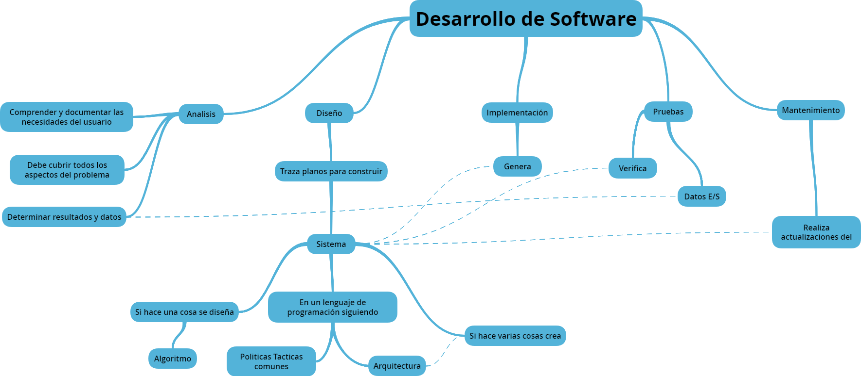

8. Analiza el vídeo “Creatividad e Innovación-Guía Neuronilla para generar ideas” que puedes encontrar en neuronilla.com. Identifica las principales ideas que podemos encontrar en este vídeo.

El video habla sobre las 16 etapas (Según la misma web Neurilla) que consideran que son fundamentales en la técnica de creatividad “Brainstorming” donde se pone incapie acerca del entorno creativo, donde este debería ser de libre expresión, sin que nadie pueda juzgar. Además de esto también da mucha importancia a los roles, sobre todo el del organizador ya que tiene que fomentar la creatividad de los miembros del grupo, haciendo que desarrollen más las ideas y recopilandolas para en un final, hacer un filtro de estas y encontrar la mejor solución para el problema.

